- 面試時間：115年5月16日星期六(報到時間請看第2-5頁)。
**請務必準時報到。
- 報到地點：食品科學大樓（又稱食品科學研究大樓或食科系工廠）一樓大廳。
- 報到時請務必攜帶國民身分證正本（得以駕照或有效期限內之護照、外僑居留證正本代替）應試。
※ 考生請準時報到，依「輔仁大學招生考試試場規則及違規處理辦法辦理」，若無特殊原因未準時報到者，以自願棄權論，不得入場口試；因本系面試以團體方式進行，為避免影響其他考生權益，面試當日請務必依據報到時間準時報到，如未於公告之報到截止時間前完成報到程序者，視同放棄，不得參加面試。
※ 其他相關規定或修正內容，於口試報到時當場宣布。
※本校招生資訊網網址：http://www.adm.fju.edu.tw/
※本校校區平面圖：http://www.fju.edu.tw/aboutFju.jsp?labelID=7
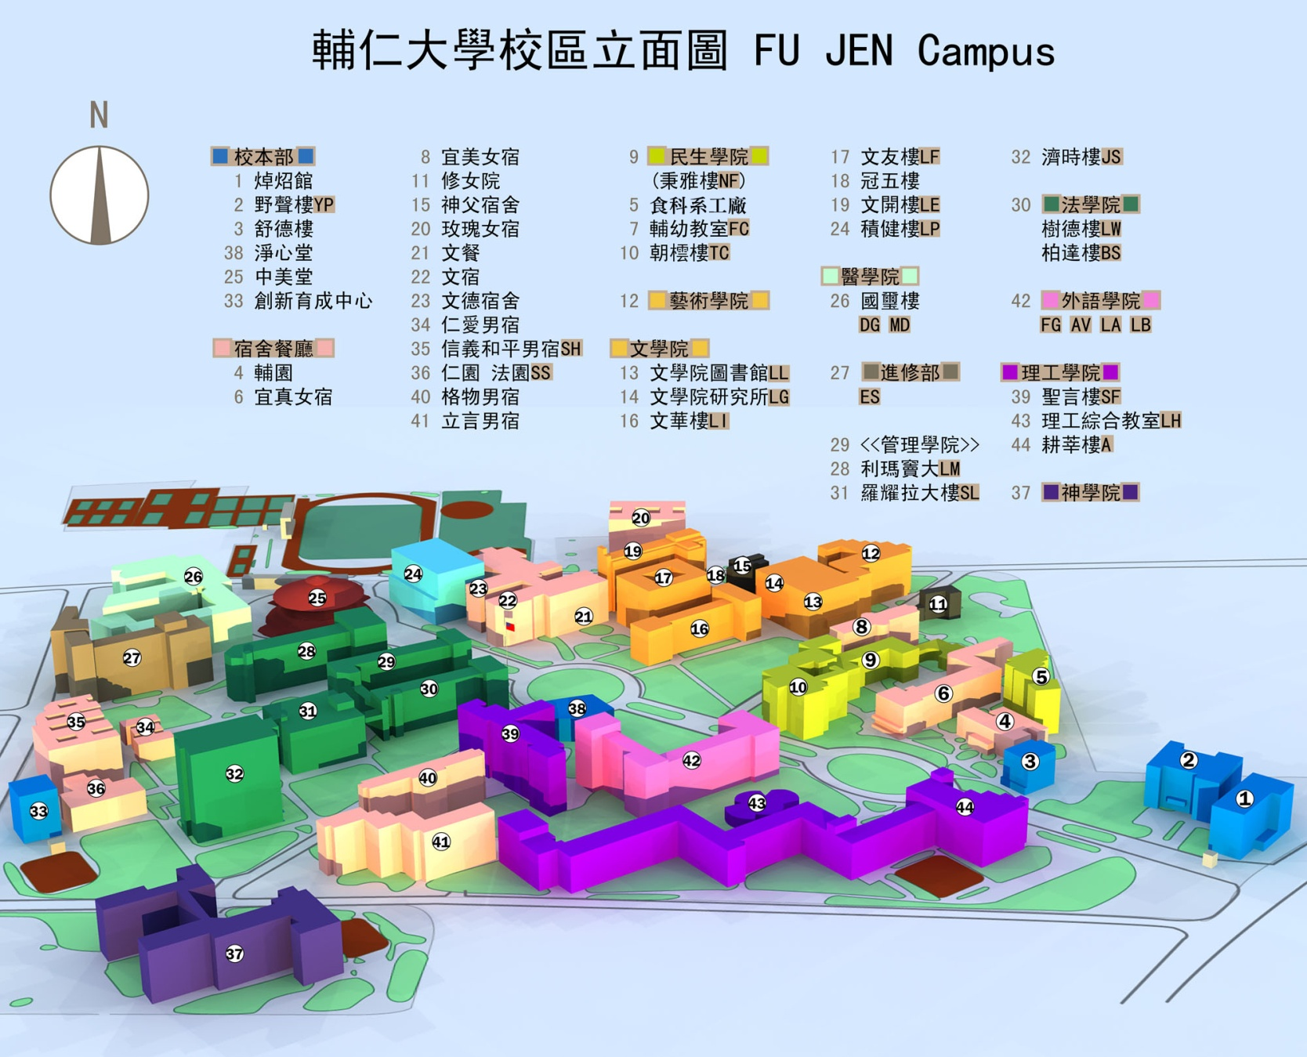
報到處 食品科學大樓

2于斌樓

5. 食科系工廠(報到處)

捷運

全聯入口
校門

- 面試當天如須開車進入校園，可憑115個人申請甄試通知單知會警衛，請由本校正門進入校園。但校園內停車位有限，請家長及考生盡量利用大眾運輸工具(如捷運)， 以便掌握車程時間。
＊若有任何疑問，歡迎您與我們聯繫。
＊業務承辦人：張秘書 聯絡電話：（02）2905-2511
E-mail：161288@mail.fju.edu.tw 系網頁：http://www.fs.fju.edu.tw/

考生報到時間如下表。
考生結束時間約為口試報到時間後60-70分鐘。
 | 報到時間 | 報到  序號 | 學測應試號碼 | 姓名 | 面試開始時間：40分鐘  地點：EP003、EP004
第一組 | 08：50  ~  09：00 | 1 | 11000216 | 高Ｏ宏 | 09：10  ~  09：50
第一組 | 08：50  ~  09：00 | 2 | 11001306 | 邱Ｏ鈞 | 09：10  ~  09：50
第一組 | 08：50  ~  09：00 | 3 | 11001830 | 江Ｏ宸 | 09：10  ~  09：50
第一組 | 08：50  ~  09：00 | 4 | 11002520 | 廖Ｏ傑 | 09：10  ~  09：50
第一組 | 08：50  ~  09：00 | 5 | 11004436 | 林Ｏ霆 | 09：10  ~  09：50
第一組 | 08：50  ~  09：00 | 6 | 11012821 | 陳Ｏ蓁 | 09：10  ~  09：50
第一組 | 08：50  ~  09：00 | 7 | 11015408 | 彭Ｏ甯 | 09：10  ~  09：50
第一組 | 08：50  ~  09：00 | 8 | 11017429 | 陳Ｏ沂 | 09：10  ~  09：50
第一組 | 08：50  ~  09：00 | 9 | 11007111 | 董Ｏ弘 | 09：10  ~  09：50
第一組 | 08：50  ~  09：00 | 10 | 11029236 | 呂Ｏ澤 | 09：10  ~  09：50
第一組 | 08：50  ~  09：00 | 11 | 11060231 | 林Ｏ宸 | 09：10  ~  09：50
第一組 | 08：50  ~  09：00 | 12 | 11021519 | 陳Ｏ妤 | 09：10  ~  09：50
第一組 | 08：50  ~  09：00 | 13 | 11023005 | 吳Ｏ容 | 09：10  ~  09：50
第一組 | 08：50  ~  09：00 | 14 | 11095023 | 李Ｏ宸 | 09：10  ~  09：50
第一組 | 08：50  ~  09：00 | 15 | 11094722 | 杜Ｏ臻 | 09：10  ~  09：50
第一組 | 08：50  ~  09：00 | 16 | 11157236 | 鮑Ｏ蓉 | 09：10  ~  09：50

 | 報到時間 | 序號 | 學測應試號碼 | 姓名 | 面試開始時間：40分鐘  地點：EP003、EP004
第二組 | 09：30  ~  09：40 | 17 | 11022023 | 范Ｏ榛 | 09：50  ~  10：30
第二組 | 09：30  ~  09：40 | 18 | 11022535 | 林Ｏ亞 | 09：50  ~  10：30
第二組 | 09：30  ~  09：40 | 19 | 11025323 | 錢Ｏ丞 | 09：50  ~  10：30
第二組 | 09：30  ~  09：40 | 20 | 11028713 | 林Ｏ承 | 09：50  ~  10：30
第二組 | 09：30  ~  09：40 | 21 | 11029114 | 王Ｏ旭 | 09：50  ~  10：30
第二組 | 09：30  ~  09：40 | 22 | 11034010 | 陳Ｏ婷 | 09：50  ~  10：30
第二組 | 09：30  ~  09：40 | 23 | 11034105 | 沈Ｏ恩 | 09：50  ~  10：30
第二組 | 09：30  ~  09：40 | 24 | 11045107 | 歐陽Ｏ妤 | 09：50  ~  10：30
第二組 | 09：30  ~  09：40 | 25 | 11043819 | 王Ｏ棠 | 09：50  ~  10：30
第二組 | 09：30  ~  09：40 | 26 | 11047323 | 游Ｏ妍 | 09：50  ~  10：30
第二組 | 09：30  ~  09：40 | 27 | 11052308 | 杜Ｏ睿 | 09：50  ~  10：30
第二組 | 09：30  ~  09：40 | 28 | 11054304 | 劉Ｏ芊 | 09：50  ~  10：30
第二組 | 09：30  ~  09：40 | 29 | 11058316 | 鄭Ｏ瑄 | 09：50  ~  10：30
第二組 | 09：30  ~  09：40 | 30 | 11060718 | 張Ｏ程 | 09：50  ~  10：30
第二組 | 09：30  ~  09：40 | 31 | 11063231 | 賴Ｏ緯 | 09：50  ~  10：30
第二組 | 09：30  ~  09：40 | 32 | 11097136 | 呂Ｏ儀 | 09：50  ~  10：30
考生報到時間如下表。
考生結束時間約為口試報到時間後60-70分鐘。
 | 報到時間 | 序號 | 學測應試號碼 | 姓名 | 面試開始時間：40分鐘  地點：EP003、EP004
第三組 | 10：20  ~  10：30 | 33 | 11053609 | 彭Ｏ誠 | 10：40  ~  11：20
第三組 | 10：20  ~  10：30 | 34 | 11064204 | 李Ｏ宇 | 10：40  ~  11：20
第三組 | 10：20  ~  10：30 | 35 | 11064610 | 陳Ｏ頤 | 10：40  ~  11：20
第三組 | 10：20  ~  10：30 | 36 | 11064736 | 呂Ｏ萓 | 10：40  ~  11：20
第三組 | 10：20  ~  10：30 | 37 | 11065028 | 蕭Ｏ岑 | 10：40  ~  11：20
第三組 | 10：20  ~  10：30 | 38 | 11065506 | 張Ｏ榕 | 10：40  ~  11：20
第三組 | 10：20  ~  10：30 | 39 | 11069703 | 林Ｏ穎 | 10：40  ~  11：20
第三組 | 10：20  ~  10：30 | 40 | 11070514 | 熊Ｏ毅 | 10：40  ~  11：20
第三組 | 10：20  ~  10：30 | 41 | 11070519 | 葉Ｏ辰 | 10：40  ~  11：20
第三組 | 10：20  ~  10：30 | 42 | 11073828 | 陳Ｏ唯 | 10：40  ~  11：20
第三組 | 10：20  ~  10：30 | 43 | 11082312 | 洪Ｏ鳴 | 10：40  ~  11：20
第三組 | 10：20  ~  10：30 | 44 | 11083820 | 李Ｏ安 | 10：40  ~  11：20
第三組 | 10：20  ~  10：30 | 45 | 11084513 | 郭Ｏ麟 | 10：40  ~  11：20
第三組 | 10：20  ~  10：30 | 46 | 11088014 | 顏Ｏ璇 | 10：40  ~  11：20
第三組 | 10：20  ~  10：30 | 47 | 11088023 | 彭Ｏ芹 | 10：40  ~  11：20
第三組 | 10：20  ~  10：30 | 48 | 11089628 | 張Ｏ芮 | 10：40  ~  11：20

 | 報到時間 | 序號 | 學測應試號碼 | 姓名 | 面試開始時間：40分鐘  地點：EP003、EP004
第四組 | 11：00  ~  11：10 | 49 | 11021723 | 張Ｏ欣 | 11：20  ~  12：00
第四組 | 11：00  ~  11：10 | 50 | 11088420 | 黃Ｏ閎 | 11：20  ~  12：00
第四組 | 11：00  ~  11：10 | 51 | 11089814 | 楊Ｏ翔 | 11：20  ~  12：00
第四組 | 11：00  ~  11：10 | 52 | 11090814 | 任Ｏ勳 | 11：20  ~  12：00
第四組 | 11：00  ~  11：10 | 53 | 11091018 | 張Ｏ沁 | 11：20  ~  12：00
第四組 | 11：00  ~  11：10 | 54 | 11092908 | 葉Ｏ霆 | 11：20  ~  12：00
第四組 | 11：00  ~  11：10 | 55 | 11093723 | 李Ｏ妘 | 11：20  ~  12：00
第四組 | 11：00  ~  11：10 | 56 | 11099225 | 王Ｏ懿 | 11：20  ~  12：00
第四組 | 11：00  ~  11：10 | 57 | 11093210 | 蔡Ｏ原 | 11：20  ~  12：00
第四組 | 11：00  ~  11：10 | 58 | 11099302 | 吳Ｏ萱 | 11：20  ~  12：00
第四組 | 11：00  ~  11：10 | 59 | 11099513 | 傅Ｏ雅 | 11：20  ~  12：00
第四組 | 11：00  ~  11：10 | 60 | 11099805 | 陳Ｏ安 | 11：20  ~  12：00
第四組 | 11：00  ~  11：10 | 61 | 11104120 | 朱Ｏ叡 | 11：20  ~  12：00
第四組 | 11：00  ~  11：10 | 62 | 11104622 | 李Ｏ嫻 | 11：20  ~  12：00
第四組 | 11：00  ~  11：10 | 63 | 11132832 | 黃Ｏ晴 | 11：20  ~  12：00
第四組 | 11：00  ~  11：10 | 64 | 11173317 | 林Ｏ睿 | 11：20  ~  12：00

考生報到時間如下表。
考生結束時間約為口試報到時間後60-70分鐘。
 | 報到時間 | 序號 | 學測應試號碼 | 姓名 | 面試開始時間：40分鐘  地點：EP003、EP004
第五組 | 12：50  ~  13：00 | 65 | 11026227 | 陳Ｏ安 | 13：10  ~  13：50
第五組 | 12：50  ~  13：00 | 66 | 11105006 | 黃Ｏ叡 | 13：10  ~  13：50
第五組 | 12：50  ~  13：00 | 67 | 11105510 | 歐Ｏ萓 | 13：10  ~  13：50
第五組 | 12：50  ~  13：00 | 68 | 11105827 | 陳Ｏ瑄 | 13：10  ~  13：50
第五組 | 12：50  ~  13：00 | 69 | 11108323 | 柯Ｏ妤 | 13：10  ~  13：50
第五組 | 12：50  ~  13：00 | 70 | 11115505 | 陳Ｏ蓁 | 13：10  ~  13：50
第五組 | 12：50  ~  13：00 | 71 | 11118909 | 施Ｏ姍 | 13：10  ~  13：50
第五組 | 12：50  ~  13：00 | 72 | 11124208 | 龔Ｏ維 | 13：10  ~  13：50
第五組 | 12：50  ~  13：00 | 73 | 11124206 | 張Ｏ芸 | 13：10  ~  13：50
第五組 | 12：50  ~  13：00 | 74 | 11130503 | 莊Ｏ涵 | 13：10  ~  13：50
第五組 | 12：50  ~  13：00 | 75 | 11132003 | 張 Ｏ | 13：10  ~  13：50
第五組 | 12：50  ~  13：00 | 76 | 11139026 | 林Ｏ臻 | 13：10  ~  13：50
第五組 | 12：50  ~  13：00 | 77 | 11144406 | 彭Ｏ晟 | 13：10  ~  13：50
第五組 | 12：50  ~  13：00 | 78 | 11145704 | 孫Ｏ瑄 | 13：10  ~  13：50
第五組 | 12：50  ~  13：00 | 79 | 11149027 | 張Ｏ誠 | 13：10  ~  13：50
第五組 | 12：50  ~  13：00 | 80 | 11333806 | 翁Ｏ如 | 13：10  ~  13：50

 | 報到時間 | 序號 | 學測應試號碼 | 姓名 | 面試開始時間：40分鐘  地點：EP003、EP004
第六組 | 13：30  ~  13：40 | 81 | 11146627 | 趙Ｏ可 | 13：50  ~  14：30
第六組 | 13：30  ~  13：40 | 82 | 11153831 | 張Ｏ希 | 13：50  ~  14：30
第六組 | 13：30  ~  13：40 | 83 | 11164528 | 陳Ｏ傑 | 13：50  ~  14：30
第六組 | 13：30  ~  13：40 | 84 | 11165509 | 楊Ｏ棻 | 13：50  ~  14：30
第六組 | 13：30  ~  13：40 | 85 | 11173403 | 邱張Ｏ晧 | 13：50  ~  14：30
第六組 | 13：30  ~  13：40 | 86 | 11173604 | 劉Ｏ恩 | 13：50  ~  14：30
第六組 | 13：30  ~  13：40 | 87 | 11188419 | 紀Ｏ程 | 13：50  ~  14：30
第六組 | 13：30  ~  13：40 | 88 | 11192136 | 廖Ｏ瑛 | 13：50  ~  14：30
第六組 | 13：30  ~  13：40 | 89 | 11195608 | 何Ｏ靜 | 13：50  ~  14：30
第六組 | 13：30  ~  13：40 | 90 | 11221135 | 薛Ｏ文 | 13：50  ~  14：30
第六組 | 13：30  ~  13：40 | 91 | 11238604 | 廖Ｏ愷 | 13：50  ~  14：30
第六組 | 13：30  ~  13：40 | 92 | 11240429 | 黃Ｏ鈞 | 13：50  ~  14：30
第六組 | 13：30  ~  13：40 | 93 | 11246805 | 郭Ｏ庭 | 13：50  ~  14：30
第六組 | 13：30  ~  13：40 | 94 | 11292101 | 鄭Ｏ洋 | 13：50  ~  14：30
第六組 | 13：30  ~  13：40 | 95 | 11321326 | 莊Ｏ恩 | 13：50  ~  14：30
第六組 | 13：30  ~  13：40 | 96 | 11332526 | 馬Ｏ亞 | 13：50  ~  14：30
考生報到時間如下表。
考生結束時間約為口試報到時間後60-70分鐘。
 | 報到時間 | 序號 | 學測應試號碼 | 姓名 | 面試開始時間：45分鐘  地點：EP003、EP004
第七組 | 14：20  ~  14：30 | 97 | 11021733 | 許Ｏ涵 | 14：40  ~  15：25
第七組 | 14：20  ~  14：30 | 98 | 11030027 | 張Ｏ頤 | 14：40  ~  15：25
第七組 | 14：20  ~  14：30 | 99 | 11045409 | 周Ｏ琪 | 14：40  ~  15：25
第七組 | 14：20  ~  14：30 | 100 | 11094614 | 李Ｏ霆 | 14：40  ~  15：25
第七組 | 14：20  ~  14：30 | 101 | 11114522 | 潘Ｏ瑜 | 14：40  ~  15：25
第七組 | 14：20  ~  14：30 | 102 | 11225402 | 莊Ｏ霖 | 14：40  ~  15：25
第七組 | 14：20  ~  14：30 | 103 | 11334230 | 陳Ｏ妤 | 14：40  ~  15：25
第七組 | 14：20  ~  14：30 | 104 | 11334406 | 楊Ｏ妍 | 14：40  ~  15：25
第七組 | 14：20  ~  14：30 | 105 | 19920103 | 李Ｏ睿 | 14：40  ~  15：25

